**O retorno de Habermas**

"Por um lado, o filósofo, herdeiro e primeiro expoente da teoria crítica, propõe interpretar todo o **progresso humano** à luz da "**constelação de fé e saber**" e, por outro, convoca a **filosofia** à sua tarefa principal: responder às grandes questões sobre a origem e o destino da humanidade, aquelas sintetizadas por [Kant](http://www.ihu.unisinos.br/589300-a-opcao-mourao-kant-contra-bolsonaro) mais de dois séculos atrás: o que posso saber? O que devo fazer? O que posso esperar? O que é o homem?".

O artigo é do filósofo, jornalista e escritor italiano [Giancarlo Bosetti](http://www.ihu.unisinos.br/589506-o-bispo-que-amava-os-indiosNo), diretor da revista de cultura política **Reset**, cofundada com **Norberto Bobbio**, dentre outros, publicado no jornal **La Repubblica**, 11-01-2020. A tradução é de **Luisa Rabolini**.

**Eis o artigo.**

[Jürgen Habermas](http://www.ihu.unisinos.br/590273-os-90-anos-de-juergen-habermas), após dez anos de trabalho, aqueles entre seus oitenta e noventa anos, enviou recentemente para publicação uma surpreendente obra por seu tamanho (dois volumes, mais de 1700 páginas) e por seu conteúdo. Um duplo desafio aparece rapidamente claro nas páginas de ***Auch eine Geshichte der Philosophie***: desafio à interpretação atual da modernidade como [secularização](http://www.ihu.unisinos.br/186-noticias/noticias-2017/565848-pluralismo-para-alem-da-secularizacao" \t "_blank) e desafio à "desintegração" acadêmica da filosofia em muitas diferentes técnicas. Por um lado, o filósofo, herdeiro e primeiro expoente da teoria crítica, propõe interpretar todo o **progresso humano** à luz da "**constelação de fé e saber**" e, por outro, convoca a **filosofia** à sua tarefa principal: responder às grandes questões sobre a origem e o destino da humanidade, aquelas sintetizadas por [Kant](http://www.ihu.unisinos.br/589300-a-opcao-mourao-kant-contra-bolsonaro) mais de dois séculos atrás: o que posso saber? O que devo fazer? O que posso esperar? O que é o homem?

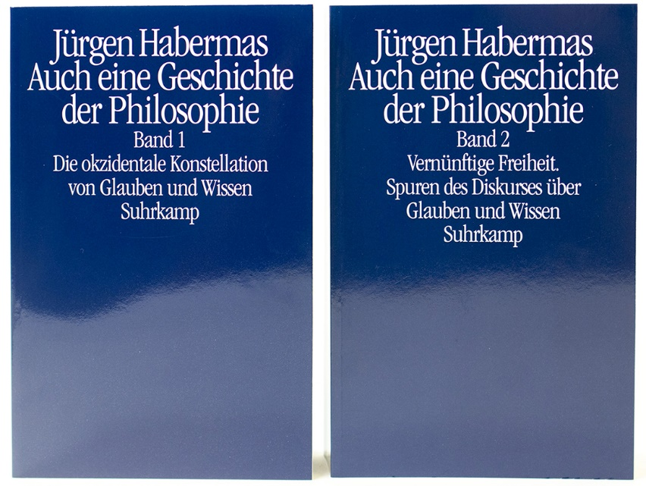

[Habermas](http://www.ihu.unisinos.br/590172-habermas-90-anos-de-inquietude-filosofica) quer incentivar os filósofos a retomarem um caminho, nunca terminado, mesmo na época atual, que é pós-metafísica. O que significa que não podemos mais nos refugiar no mito ou na garantia de um **Ser** que seja uma só coisa com o bem, o belo e o justo e que dite regras. Mas não devemos renunciar a um "pensamento geral". Até agora, o "processo de aprendizagem", no qual se baseia a **visão habermasiana**, na segunda metade do século XX, deu uma discreta prova de sua capacidade de "integração". Para o filósofo da "**ética do discurso**", a partir dos recursos morais presentes na comunicação humana (linguagem), é possível realizar um progresso que regula, com o [direito](http://www.ihu.unisinos.br/547547-qdireito-de-asilo-e-direito-humanoq-diz-habermas" \t "_blank), o tráfico das atividades humanas. Esse progresso revelou um futuro de possível normatividade universal, kantianamente acima das diferenças tribais e nacionais. Mas agora arriscamos um "descarrilamento" daquele caminho: parecem estar secando os recursos disponíveis para a modernidade reproduzir a si mesma, parece estar se esgotando o combustível que alimenta as instituições da liberdade. Preocupa a crise daqueles mecanismos que haviam funcionado, especialmente na [Europa](http://www.ihu.unisinos.br/544762-a-hegemonia-de-berlim-contra-a-alma-da-europa-entrevista-com-juergen-habermas), ao segregar o direito a partir dos recursos morais da vida pública e da política.

***Para Habermas, parecem estar secando os recursos disponíveis para a modernidade reproduzir a si mesma, parece estar se esgotando o combustível que alimenta as instituições da liberdade – Giancarlo Bosetti***

[***Tweet***](https://twitter.com/intent/tweet?text=Para%20Habermas,%20parecem%20estar%20secando%20os%20recursos%20dispon%C3%ADveis%20para%20a%20modernidade%20reproduzir%20a%20si%20mesma,%20parece%20estar%20se%20esgotando%20o%20combust%C3%ADvel%20que%20alimenta%20as%20institui%C3%A7%C3%B5es%20da%20liberdade%20%E2%80%93%20Giancarlo%20Bosetti%20http%3A%2F%2Fwww.ihu.unisinos.br%2F595535-o-retorno-de-habermas+via+%40_ihu)

O problema ao qual [Habermas](http://www.ihu.unisinos.br/586274-minha-cara-europa-retoma-a-tua-alma-ou-morreras-populista-entrevista-com-juergen-habermas) dedica essas 1700 páginas é precisamente o das "**fontes**" da normatividade, das energias que se mantêm unidas e podem fazer crescer a solidariedade entre os seres humanos. Por isso quis traçar a história desses recursos, procurando seus vestígios desde o início do *homo sapiens*, nos três milênios da "constelação" **religião-conhecimento-vida das comunidades**. Onde estão as chaves que explicam como, a partir dos ritos hominídeos, chegamos à **Constituição americana de 1787**, à **Carta dos Direitos Humanos de 1948** ou à **União Europeia**? E, se as encontrássemos, não serão essas mesmas as chaves que podem nos colocar de volta no caminho?

***O problema ao qual Habermas dedica as 1700 páginas do seu novo livro é precisamente o das "fontes" da normatividade, das energias que se mantêm unidas e podem fazer crescer a solidariedade entre os seres humanos – Giancarlo Bosetti***

[***Tweet***](https://twitter.com/intent/tweet?text=O%20problema%20ao%20qual%20Habermas%20dedica%20as%201700%20p%C3%A1ginas%20do%20seu%20novo%20livro%20%C3%A9%20precisamente%20o%20das%20%22fontes%22%20da%20normatividade,%20das%20energias%20que%20se%20mant%C3%AAm%20unidas%20e%20podem%20fazer%20crescer%20a%20solidariedade%20entre%20os%20seres%20humanos%20%E2%80%93%20Giancarlo%20Bosetti%20http%3A%2F%2Fwww.ihu.unisinos.br%2F595535-o-retorno-de-habermas+via+%40_ihu)

Conforme anunciado pela reflexão "pós-secular", desde o diálogo de 2004 com o **cardeal Ratzinger** e, mais recentemente, com *Verbalizzare il sacro*[*Habermas*](http://www.ihu.unisinos.br/581633-populismos-de-direita-surgem-da-ausencia-de-vontade-politica-na-europa-afirma-juergen-habermas), coloca aqui no centro de seu pensamento a religião, a dimensão sagrada e ritual que antecede a formação da linguagem e da racionalidade que a linguagem incorpora. A história dos recursos que produzem [normatividade](http://www.ihu.unisinos.br/noticias/541342-a-minha-critica-a-razao-laicista-artigo-de-juergen-habermas/" \t "_blank) e, portanto, moral, e depois direito, começa a partir daí.

Para isso, encontramos no livro uma atenção renovada e vistosa à "**época axial**" - o conceito é de **Karl Jaspers** - que é o período entre o nono e o terceiro séculos a.C., que vê um extraordinário florescimento de fé e de pensamento, com [Confúcio](http://www.ihu.unisinos.br/589536-lideres-religiosos-da-china-prometem-integracao-com-o-confucionismo" \t "_blank) e **Lao Tsé** na **China**, com os **Upanishads** e [Buda](http://www.ihu.unisinos.br/574256-buda-dante-e-o-segredo-de-francisco) na **Índia**, com os profetas bíblicos na **Palestina**, com **Homero** e a filosofia grega. Em tempos relativamente próximos, e sem contato entre si, se produzem fenômenos que oferecem ensinamentos morais e princípios de saber que permitem que indivíduos e comunidades enfrentem as ameaças naturais e sociais, ensinando a gerenciar as dissonâncias cognitivas e os reveses de todos os tipos, ajudando a integração a fazer o seu caminho. As energias de solidariedade que mantêm as ordens sociais unidas se geram e regeneram historicamente nas práticas de culto das comunidades, a **secularização** transfere e traduz depois as obrigações de natureza religiosa em estruturas de consciência abstratas.

***Habermas quer traçar a história dos recursos da normatividade, procurando seus vestígios desde o início do homo sapiens, nos três milênios da "constelação" religião-conhecimento-vida das comunidades – Giancarlo Bosetti***

[***Tweet***](https://twitter.com/intent/tweet?text=Habermas%20quer%20tra%C3%A7ar%20a%20hist%C3%B3ria%20dos%20recursos%20da%20normatividade,%20procurando%20seus%20vest%C3%ADgios%20desde%20o%20in%C3%ADcio%20do%20homo%20sapiens,%20nos%20tr%C3%AAs%20mil%C3%AAnios%20da%20%22constela%C3%A7%C3%A3o%22%20religi%C3%A3o-conhecimento-vida%20das%20comunidades%20%E2%80%93%20Giancarlo%20Bosetti%20http%3A%2F%2Fwww.ihu.unisinos.br%2F595535-o-retorno-de-habermas+via+%40_ihu)

[Habermas](http://www.ihu.unisinos.br/532517-defensor-da-democracia-filosofo-juergen-habermas-completa-85-anos) confessou, apresentando seu livro à imprensa alemã e também no seminário realizado em **Cortona** com estudiosos italianos, que se inspirou na "famosa formulação de [Adorno](http://www.ihu.unisinos.br/591851-a-forca-de-theodor-adorno-contra-a-extrema-direita) de que todo o conteúdo teológico deve ‘imigrar no profano’". E assim fizeram historicamente, mas o que não está claro - acrescentou ele - é se e como essa tradução, do teológico para o laico, "possa prosseguir até hoje" diante de problemas éticos de tipo completamente novo, como aqueles postos pelo fim do crescimento natural do organismo humano e da possibilidade de intervenções descontroladas sobre a sua estrutura genética.

***A hipótese de continuar a buscar recursos nos depósitos de significado, nas "reservas semânticas" da religião, parece para Habermas plausível – Giancarlo Bosetti***

[***Tweet***](https://twitter.com/intent/tweet?text=A%20hip%C3%B3tese%20de%20continuar%20a%20buscar%20recursos%20nos%20dep%C3%B3sitos%20de%20significado,%20nas%20%22reservas%20sem%C3%A2nticas%22%20da%20religi%C3%A3o,%20parece%20para%20Habermas%20plaus%C3%ADvel%20%E2%80%93%20Giancarlo%20Bosetti%20http%3A%2F%2Fwww.ihu.unisinos.br%2F595535-o-retorno-de-habermas+via+%40_ihu)

A hipótese de continuar a buscar recursos nos depósitos de significado, nas "reservas semânticas" da religião, parece para [Habermas](http://www.ihu.unisinos.br/578694-juergen-habermas-nao-pode-haver-intelectuais-se-nao-ha-leitores) plausível. Há uma encruzilhada na história da filosofia que esse livro propõe como central, a que separa o caminho de [David Hume](http://www.ihu.unisinos.br/585212-ideais-feministas-no-tratado-da-natureza-humana-de-david-hume) daquele de **Emanuel Kant**: ambos concordam em separar a fé da ciência, mas o primeiro elimina qualquer legado e vestígio da fé judaica e cristã da filosofia, enquanto o segundo tenta incluir na filosofia contemporânea a substância conceitual que a religião cristã havia assumido através da simbiose com a filosofia grega, o **neoplatonismo**, **Orígenes** e [Agostinho](http://www.ihuonline.unisinos.br/index.php?option=com_content&view=article&id=2282&secao=280).

**Hume** desconstrói os conceitos de identidade pessoal e de obrigação moral, enquanto **Kant** pretende reconstruir o núcleo moral da ética cristã e da lei natural "dentro dos limites da pura razão". Uma encruzilhada que tem um seguimento no empirismo, [Newton](http://www.ihu.unisinos.br/595406-o-cristianismo-iluminado-por-newton), nas ciências naturais, de um lado, e no idealismo transcendental e em [Hegel](http://www.ihuonline.unisinos.br/edicao/482), pelo outro, especialmente aquele **Hegel** da filosofia do direito que coloca no centro da modernidade a questão de integração social de indivíduos, em sua unicidade, com normas abstratas e gerais. Um tema que permanece caro à teoria social crítica, que [Habermas](http://www.ihu.unisinos.br/565864-vence-se-o-populismo-voltando-se-para-os-ultimos-entrevista-com-juergen-habermas) leva a explorar os vínculos entre o indivíduo e a comunidade, sobre a formação do "nós" na concretude histórica das formas particulares de vida que cada comunidade assume, com as suas normas-guias.

***Habermas deixa em aberto um questionamento: se os processos de aprendizado moral, que se encarnam na constitucionalização das liberdades legais, estão ficando emperrados, caberá ainda à constelação de fé-saber os alimentar? – Giancarlo Bosetti***

[***Tweet***](https://twitter.com/intent/tweet?text=Habermas%20deixa%20em%20aberto%20um%20questionamento:%20se%20os%20processos%20de%20aprendizado%20moral,%20que%20se%20encarnam%20na%20constitucionaliza%C3%A7%C3%A3o%20das%20liberdades%20legais,%20est%C3%A3o%20ficando%20emperrados,%20caber%C3%A1%20ainda%20%C3%A0%20constela%C3%A7%C3%A3o%20de%20f%C3%A9-saber%20os%20alimentar?%20%E2%80%93%20Giancarlo%20Bosetti%20http%3A%2F%2Fwww.ihu.unisinos.br%2F595535-o-retorno-de-habermas+via+%40_ihu)

Essa imponente obra oferece a confirmação do percurso do grande filósofo alemão, mas também várias surpresas e permanecerá no centro da discussão filosófica contemporânea por um longo tempo. Deixa em aberto um questionamento dramático: se os processos de **aprendizado moral**, que se encarnam na constitucionalização das **liberdades legais**, estão ficando emperrados, caberá ainda à constelação de fé-saber os alimentar? E, se também os recursos religiosos escasseiam, haverá movimentos seculares e práticas sociais capazes recolocar em movimento a máquina?

<http://www.ihu.unisinos.br/595535-o-retorno-de-habermas>